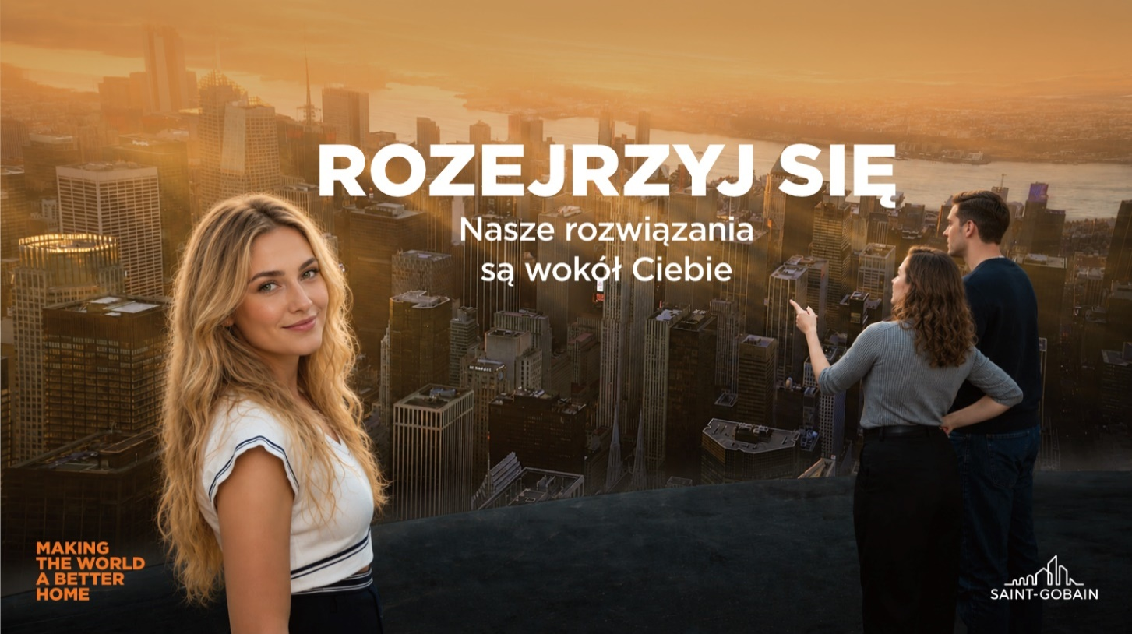
Saint-Gobain prezentuje nowy film wizerunkowy
dialog z młodym pokoleniem O przyszłości budownictwa
Grupa zaprezentowała nowy film wizerunkowy, który w prosty i inspirujący sposób pokazuje, jak Saint-Gobain realizuje strategię Lead & Grow 2030 oraz swoją ambicję bycia światowym liderem lekkiego i zrównoważonego budownictwa. Zamiast tradycyjnej prezentacji firmy, materiał przyjmuje formę bezpośredniej rozmowy z młodymi ludźmi z różnych stron świata, odpowiadając na pytanie, jak budować lepiej, w sposób bardziej zrównoważony.
Dwuminutowa produkcja jest wizualną interpretacją strategii Lead & Grow 2030, która wyznacza kierunek rozwoju Saint-Gobain na najbliższe lata. Strategia zakłada dalsze wzmacnianie pozycji firmy jako dostawcy kompleksowych systemów i technologii dla sektora budowlanego, odpowiadających na najważniejsze wyzwania współczesności – zmiany klimatu, ograniczone zasoby naturalne oraz postępującą urbanizację.
Punktem wyjścia dla tej opowieści jest dialog między Saint-Gobain a młodym pokoleniem. Taka forma podkreśla, że przyszłość budownictwa powstaje dzięki współpracy, wymianie doświadczeń i poszukiwaniu kompleksowych rozwiązań. Film pokazuje, że działalność Grupy wykracza daleko poza produkcję materiałów budowlanych – obejmuje innowacje, które wpływają na komfort, bezpieczeństwo i zrównoważony rozwój budownictwa na całym świecie.
Przekaz opiera się na pięciu kluczowych przesłaniach. Po pierwsze, Saint-Gobain jest dostawcą rozwiązań, opierającym swoją siłę na wiedzy i zaangażowaniu zespołów pracujących we wszystkich obszarach działalności. Po drugie, wiele z tych technologii pozostaje niewidocznych na pierwszy rzut oka, choć odgrywają one istotną rolę w codziennym życiu milionów ludzi. Po trzecie, innowacje rozwijane przez Grupę wspierają transformację budownictwa w kierunku większej efektywności i odpowiedzialności środowiskowej. Po czwarte, za tymi działaniami stoi ponad 160 tysięcy pracowników w 80 krajach. Wreszcie, wszystkich łączy wspólny cel: Making the World a Better Home.
Nowy film ma pełnić rolę uniwersalnego narzędzia komunikacyjnego dla klientów, partnerów biznesowych, pracowników oraz kandydatów do pracy. W przystępny sposób wyjaśnia, czym współcześnie jest Grupa Saint-Gobain, jakie wartości reprezentuje i jak realizuje swoją strategię rozwoju.
W czasach, gdy sektor budowlany odgrywa kluczową rolę w transformacji klimatycznej i energetycznej, ta forma prezentacji przypomina, że przyszłość budownictwa zależy nie tylko od technologii, lecz także od ludzi, współpracy i wspólnej odpowiedzialności za środowisko oraz jakość życia kolejnych pokoleń.
Materiał dostępny na kanale YouTube Saint-Gobain w Polsce: https://youtu.be/UwCq73t2ojM

Key Visual – Nowy film wizerunkowy. Źródło: Saint-Gobain.

O Saint-Gobain

Saint-Gobain, światowy lider w dziedzinie lekkiego i zrównoważonego budownictwa, projektuje, produkuje i dystrybuuje materiały oraz świadczy usługi dostosowane do potrzeb rynku budowlanego w segmencie budynków mieszkalnych, użyteczności publicznej oraz infrastruktury. Zintegrowane i innowacyjne rozwiązania firmy zapewniają klientom zrównoważony rozwój, wydajność oraz komfort. Grupa kieruje się swoim celem nadrzędnym: „MAKING THE WORLD A BETTER HOME".

Wartość sprzedaży w 2025 roku: 46,5 mld EUR.

162 000 pracowników w 80 krajach.

Firma podjęła zobowiązanie do osiągnięcia neutralności węglowej do 2050 roku.

Więcej informacji o Saint-Gobain: www.saint-gobain.pl oraz na LinkedIn: Saint-Gobain w Polsce.
Dodatkowe informacje:

Michał Ciesielski, dyrektor marki, komunikacji i marketingu strategicznego

michal.ciesielski@saint-gobain.com

Monika Mazurek-Skrzekowska, kierownik marki i komunikacji

monika.mazurek@saint-gobain.com

